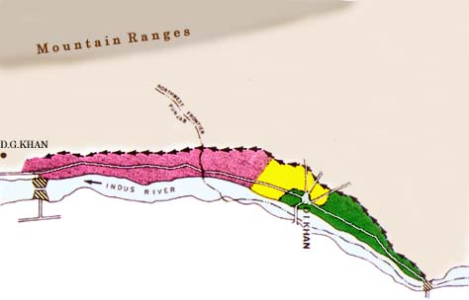
チャシュマ
ダム
「交差排水構造」はFCCが運河と道路 を横断する2箇所に建設されている。
洪水用排水路（FCC）の設計不備：150以上の自然の水流（hill torrent）がアフガニスタン国境沿いの山脈から東へ流れている。72本建設されているFCCの一本に対して、いくつかの水流がまとめられている為、流れの位置が変わり、また水流の破壊力が強まっている。また将来、FCC内における土砂の蓄積と植物の成長によりFCCが使えなくなることも指摘されている。
道路
運河
灌漑地（第三期）

非灌漑地
自然の水流
FCC
配水路
家屋
小配水路
堤防
N
運河の西側にある村の周りに建設された堤防は排水口がない。従って、堤防内の雨水の停滞により感染症が増加しており、自然の水流によって堤防が破られた場合、村が全滅することが予測される。さらに、子供や老齢者には堤防の高さが移動を妨げている。堤防の上からは村全体が見渡せ、堤防は道としてもつかわれていることから、プライバシーの侵害が問題となっている。ソッカーという村では多数の家が堤防内に含まれていない。
多数の交差排水構造への入り口が高すぎることから水流が運河また道路を横断できていない。結果として、水流は入り口で逆流を起こし、洪水の原因となっている。

運河の西側
（非灌漑地）

堤防の不適切さと侵食からFCC/配水路周辺の住民の安全が懸念される。また、堤防の外における土砂の蓄積により、堤防の効力が次第に低下してゆくことが予測される。

インダス川

灌漑地

川辺地帯
(非灌漑地)
10-15kmにわたるFCC及び配水路にかかる橋の数の不十分さから住民の移動また施設へのアクセスが制限されている。
最低でも９本のFCCと道路が交差する地点において、交差排水構造が建設されていない。そのうち4本のFCCが道路によって完全に断絶されている。
FCCと配水路は最終排水点（インダス川）数キロ手前で終了している。従って川辺地帯は慢性的で深刻な洪水に悩まされている。

いくつかの配水路は過度に深いため、住民は田畑に水を供給するために、ガソリンを使ったポンプを使って水をくみ上げている。この点からも事業の経済性が疑われている。

配水路が深すぎる
ため、小配水路が機能していないものが多い。そのため、住民は堰を使って水位をあげることを余儀なくされているが、堰の建設は違法であり、決壊につながる。また、配水路の上流と下流の住民間の紛争を引き起こす事が懸念されている。

